Lampiran 1

Lampiran 1 : (Rencana Pelaksanaan Pembelajaran/RPP)

RENCANA PELAKSANAAN PEMBELAJARAN
(RPP) Pertemuan ke-1

Satuan Pendidikan : SDN 060907 Kec. Medan Maimun
Mata Pelajaran : Matematika
Kelas / Semester : V / Genap
Tahun Pelajaran : 2022/2023
Materi Pokok : Bangun Ruang (Kubus dan Balok)
Alokasi Waktu : 2x35

Kompetensi Inti (KI)

KI-1 | Menerima, menjalankan, dan dianutnya. | menghargai | ajaran | agama | yang
KI-2 | Menunjukkan prilaku jujur, disiplin, tanggung jawab, santun, peduli, dan percaya diri dalam berinteraksi dengan kelurga, teman, guru, dan tetangganya serta cinta tanah air.
KI-3 | Mengetahui pengetahuan faktual dan konseptual dengan cara mengamati, menanya, dan mencoba berdasarkan rasa ingin tahu tentang dirinya, makhluk ciptaan Tuhan dan kegiatannya, dan benda- benda yang dijumpainya di rumah, di sekolah, dan tempat bermain.
KI-4 | Menyajikan pengetahuan faktual dan konseptual dalam bahasa yang jelas, sistematis, logis dan kritis, dalam karya yang estetis, dalam gerakan yang mencerminkan anak sehat, dan dalam tindakan yang mencerminkan prilaku anak beriman dan berakhlak mulia.

- Kompetensi Dasar dan Indikator

Kompetensi Dasar (KD) | Indikator
3.5 Menjelaskan dan menentukan | 3.5.1 Memecahkan volume bangun
volume bangun ruang dengan | ruang (kubus dan balok) dengan
menggunakan satuan volume | menggunakan satuan volume (seperti
(seperti kubus satuan) serta | kubus satuan).
hubungan pangkat tiga dengan akar
pangkat tiga.

TUJUAN PEMBELAJARAN
Siswa mampu memecahkan persoalan yang berkaitan dengan volume bangun ruang (kubus dan balok) dengan menggunakan satuan volume (seperti kubus satuan) serta hubungan pangkat tiga dengan akar pangkat tiga.

MATERI PEMBELAJARAN
  - Bangun ruang (kubus dan balok)

METODE PEMBELAJARAN
  - Pendekatan : Saintifik
  - Model : Problem Based Learning (PBL)
  - Metode : Diskusi, tanya jawab, demonstrasi.

MEDIA PEMBELAJARAN
- Kotak berbentuk kubus/balok/media lainnya yang serupa.
- Bahan tayang (gambar/poster)

SUMBER BELAJAR
  - Buku ESPS “Senang Belajar Matematika” SD/MI Kelas V
  - Internet

LANGKAH-LANGKAH KEGIATAN PEMBELAJARAN

Pertemuan 1
Kegiatan |  | Deskripsi Kegiatan | Alokasi Waktu
Pendahuluan |  | Komunikasi  Memimpin doa (Meminta seorang siswa untuk memimpin doa)  Mengecek kehadiran siswa dan meminta  Meminta siswa untuk menanyakan kesulitan mengenai materi sebelumnya.  Apersepsi  Guru memberikan gambaran tentang pentingnya menyelesaikan masalah sehari-hari dengan mengetahui dan memahami volume bangun ruang (kubus dan balok).  Untuk mendorong rasa ingin tahu dan berpikir kritis, siswa diajak mencari tau sisi-sisinya dan menemukan volumenya?  Siswa diberi kesempatan untuk menghitung ukuran panjang kotak tersebut dengan penggaris sehingga menemukan volumenya. Kira-kira berapa volume kotak tinta tersebut? | 10  menit
Inti |  | Fase 1 : Orientasi siswa pada masalah  Guru mengajukan masalah pada lembaran tugas berikutnya tentang memecahkan persoalan yang berkaitan volume bangun ruang dengan menggunakan (satuan volume) seperti kubus satuan.  Setelah diamati dan difahami siswa, guru memberi kesempatan menyimpulkannya.  Fase 2 : Mengorganisasikan siswa belajar  Guru meminta siswa membentuk kelompok.  Guru membuat satuan volume dengan kubus satuan dalam menghitungnya  Guru membagikan sebuah lembar tugas berisi dengan soal mengenai volume pada bangun ruang yang menggunakan satuan volume kubus.  Guru berkeliling mencermati siswa bekerja.  Guru memberi bantuan jika ada kesulitan  Guru meminta siswa bekerja sama untuk menghimpun konsep-konsep hubungan satuan volume (kubus satuan) untuk menyelesaikan persoalan dengan mengingat kembali rumus volume bangun ruang | 50  menit
Fase 3 : Membimbing penyelidikan individu dan kelompok
Meminta siswa melihat hubungan-hubungan berdasarkan informasi/data yang terkait.
Guru meminta siswa melakukan percobaan dengan kubus satuan
Guru meminta siswa mendiskusikan cara yang digunakan untuk menyelesaikan persoalan tersebut.
Bila siswa belum mampu menjawabnya, guru memberi bantuan dan menuntunya cara-caranya.
Fase 4 : Mengembangkan dan menyajikan hasil karya
Guru meminta siswa menyiapkan laporan hasil diskusi.
Guru berkeliling mencermati siswa bekerja.
Guru meminta siswa perwakilan untuk menyajikan (mempresentasikan) hasilnya.
Fase 5 : Menganalisa dan mengevaluasi proses pemecahan masalah
Memberi kesempatan kepada kelompok yang siap mempresentasikan hasil diskusi secara baik dan benar.
Guru memberi kesempatan kepada siswa dari kelompok lain untuk menanggapi.
Selanjutnya, guru membuka cakrawala penerapan ide dari penyelesaian masalah tersebut untuk menemukan rumus/cara dalam menghitung volume bangun ruang dengan menggunakan satuan volume (kubus satuan).
Guru mengumpulkan semua hasil diskusi tiap kelompok.
Penutup | Guru menanyakan kepada siswa kesan belajar hari ini  Guru meminta siswa untuk menyimpulkan pembelajaran tentang memecahkan persoalan volume bangun ruang dengan menggunakan satuan volume (kubus satuan)  Dengan bantuan presentasi komputer, guru menayangkan apa yang telah dipelajari.  Guru memberitahukan materi pertemuan berikutnya.  Guru mengakhiri kegiatan belajar dengan pesan untuk tetap semangat belajar dan salam. |  | 10  menit

- Penilaian
Format Kriteria Penilaian

Prosedur penilaian : Proses dan hasil
Teknik penilaian : Pilihan ganda
Penskoran:
Pilihan ganda:

- Jika menjawab soal dengan benar maka skor 1, dan
- jika menjawab soal dengan salah maka skor 0

total skor perolehan 𝑥 100
total skor maksimum

Medan, 08 Mei 2023

Guru Mata Pelajaran Peneliti

Diana Faizah, S.Pd Dinda Sulistia

Mengetahui,
Kepala SD Negeri 060907

Yusmanita, S.Pd

NIP.19691229 200801 2003

RENCANA PELAKSANAAN PEMBELAJARAN
(RPP) Pertemuan ke-2

Satuan Pendidikan : SDN 060907 Kec. Medan Maimun
Mata Pelajaran : Matematika
Kelas / Semester : V / Genap
Tahun Pelajaran : 2022/2023
Materi Pokok : Bangun Ruang (Kubus dan Balok)
Alokasi Waktu : 2x35

Kompetensi Inti (KI)

KI-1 | Menerima, menjalankan, dan menghargai ajaran agama yang dianutnya.
KI-2 | Menunjukkan prilaku jujur, disiplin, tanggung jawab, santun, peduli, dan percaya diri dalam berinteraksi dengan kelurga, teman, guru, dan tetangganya serta cinta tanah air.
KI-3 | Mengetahui pengetahuan faktual dan konseptual dengan cara mengamati, menanya, dan mencoba berdasarkan rasa ingin tahu tentang dirinya, makhluk ciptaan Tuhan dan kegiatannya, dan benda-benda yang dijumpainya di rumah, di sekolah, dan tempat bermain.
KI-4 | Menyajikan pengetahuan faktual dan konseptual dalam bahasa yang jelas, sistematis, logis dan kritis, dalam karya yang estetis, dalam gerakan yang mencerminkan anak sehat, dan dalam tindakan yang mencerminkan prilaku anak beriman dan berakhlak mulia.

- Kompetensi Dasar dan Indikator

Kompetensi Dasar (KD) | Indikator
3.5 Menjelaskan dan menentukan volume bangun ruang dengan menggunakan satuan volume (seperti kubus satuan) serta hubungan pangkat tiga dengan akar pangkat tiga. | 3.5.3 Menyelesaikan masalah dalam kehidupan sehari-hari yang berkaitan dengan volume bangun ruang (kubus dan balok).

TUJUAN PEMBELAJARAN
Siswa mampu menyelesaikan masalah dalam kehidupan sehari-hari yang berhubungan dengan volume bangun ruang (kubus dan balok).

MATERI PEMBELAJARAN
Menyelesaikan masalah sehari-hari yang berkaitan dengan volume bangun ruang (kubus dan balok).

METODE PEMBELAJARAN
  - Pendekatan : Saintifik
  - Model : Problem Based Learning (PBL)
  - Metode : Diskusi, tanya jawab.

MEDIA PEMBELAJARAN
  - Kotak berbentuk kubus/balok/media lainnya yang serupa.
  - Gambar/cerita yang berkaitan

SUMBER BELAJAR
  - Buku ESPS “Senang Belajar Matematika” SD/MI Kelas V
  - Internet

LANGKAH-LANGKAH KEGIATAN PEMBELAJARAN

Pertemuan 2
Kegiatan |  | Deskripsi Kegiatan |  | Alokasi Waktu
Pendahuluan |  | Komunikasi  Membuka dengan salam  Mengecek kehadiran  Apersepsi  Mengingatkan kembali materi yang sudah dengan bertanya.  Mengajukan pertanyaan yang ada keterkaitannya dengan pelajaran yang akan dilakukan. |  | 10  menit
Inti |  | Fase 1 : Orientasi siswa pada masalah  Guru mengajukan masalah pada lembaran tentang permasalahan dalam kehidupan sehari- hari yang berkaitan dengan volume bangun ruang (kubus dan balok).  Dengan menampilkan masalah tersebut, secara otomatis siswa akan lebih peka dalam memecahkan persoalan mengenai mencari volume bangun ruang (kubus dan balok)  Setelah diamati dan difahami siswa, guru memberi kesempatan menyimpulkannya.  Fase 2 : Mengorganisasikan siswa belajar  Guru meminta siswa membentuk kelompok.  Guru memperkuat dengan menampilkan cara memecahkan persoalan tentang volume bangun ruang (kubus dan balok) serta penghitungannya. |  | 50  menit
Guru membagikan sebuah lembar tugas berisi dengan soal memecahkan persoalan dalam mencari volume bangun ruang dan masalah sehari-hari yang berkaitan untuk diselesaikan.
Guru berkeliling mencermati siswa bekerja.
Guru memberi bantuan jika ada kesulitan
Guru meminta siswa bekerja sama untuk menghimpun konsep-konsep dalam menyelesaikan masalah sehari-hari
Fase 3 : Membimbing penyelidikan individu dan kelompok
Meminta siswa melihat hubungan-hubungan berdasarkan informasi/data yang terkait.
Guru meminta siswa melakukan percobaan dengan kubus satuan yang telah dibuat guru untuk bisa menyelesaikan persoalan terkait.
Guru meminta siswa mendiskusikan cara yang digunakan untuk menyelesaikan persoalan tersebut.
Bila siswa belum mampu menjawabnya, guru memberi bantuan dan menuntun cara-caranya.
Fase 4 : Mengembangkan dan menyajikan hasil karya
Guru meminta siswa menyiapkan laporan hasil diskusi.
Guru berkeliling mencermati siswa bekerja.
Guru meminta siswa perwakilan untuk menyajikan (mempresentasikan) hasilnya.
Fase 5 : Menganalisa dan mengevaluasi proses pemecahan masalah
Memberi kesempatan kepada kelompok yang siap mempresentasikan hasil diskusi secara baik dan benar.
Guru memberi kesempatan kepada siswa dari kelompok lain untuk menanggapi.
Selanjutnya, guru membuka cakrawala penerapan ide dari penyelesaian masalah tersebut untuk menemukan rumus/cara dalam menghitung volume bangun ruang baik kubus maupun balok.
Guru mengumpulkan semua hasil diskusi tiap kelompok.
 | Penutup |  | - Guru menanyakan kepada siswa kesan belajar hari ini  Guru meminta siswa untuk menyimpulkan pembelajaran tentang memecahkan persoalan volume bangun ruang dengan menggunakan pangkat tiga dan akar pangkat tiga. Dengan bantuan presentasi komputer, guru menayangkan apa yang telah dipelajari. Guru memberitahukan materi pertemuan berikutnya. Guru mengakhiri kegiatan belajar dengan pesan untuk tetap semangat belajar dan salam. |  | 10  menit

- Penilaian
Format Kriteria Penilaian

Prosedur penilaian : Proses dan hasil
Teknik penilaian : Pilihan ganda
Penskoran:
Pilihan ganda:

- Jika menjawab soal dengan benar maka skor 1, dan
- jika menjawab soal dengan salah maka skor 0

total skor perolehan 𝑥 100
total skor maksimum

Medan, 08 Mei 2023

Guru Mata Pelajaran Peneliti

Diana Faizah, S.Pd Dinda Sulistia

Mengetahui,
Kepala SD Negeri 060907

Yusmanita, S.Pd

NIP.19691229 200801 2003

RENCANA PELAKSANAAN PEMBELAJARAN
(RPP) Pertemuan ke-3

Satuan Pendidikan : SDN 060907 Kec. Medan Maimun Mata Pelajaran : Matematika
Kelas / Semester : V / Genap
Tahun Pelajaran : 2022/2023
Materi Pokok : Bangun Ruang (Kubus dan Balok)
Alokasi Waktu : 2x35

Kompetensi Inti (KI)

KI-1 | Menerima, menjalankan, dan dianutnya. | menghargai | ajaran | agama | yang
KI-2 | Menunjukkan prilaku jujur, disiplin, tanggung jawab, santun, peduli, dan percaya diri dalam berinteraksi dengan kelurga, teman, guru, dan tetangganya serta cinta tanah air.
KI-3 | Mengetahui pengetahuan faktual dan konseptual dengan cara mengamati, menanya, dan mencoba berdasarkan rasa ingin tahu tentang dirinya, makhluk ciptaan Tuhan dan kegiatannya, dan benda- benda yang dijumpainya di rumah, di sekolah, dan tempat bermain.
KI-4 | Menyajikan pengetahuan faktual dan konseptual dalam bahasa yang jelas, sistematis, logis dan kritis, dalam karya yang estetis, dalam gerakan yang mencerminkan anak sehat, dan dalam tindakan yang mencerminkan prilaku anak beriman dan berakhlak mulia.
- Kompetensi Dasar dan Indikator

Kompetensi Dasar (KD) | Indikator
3.5 Menjelaskan dan menentukan | 3.5.4 Memilih salah satu sisi-sisi dari
volume bangun ruang dengan | jaring-jaring bangun ruang (kubus
menggunakan satuan volume | maupun balok) serta menentukan jaring-
(seperti kubus satuan) serta | jaringnya.
hubungan pangkat tiga dengan akar
pangkat tiga.

TUJUAN PEMBELAJARAN
Siswa mampu memilih satu sisi-sisi dan menentukan jaring-jaring bangun ruang (kubus maupun balok) dengan benar.

MATERI PEMBELAJARAN
  - Jaring-jaring bangun ruang (kubus dan balok)

METODE PEMBELAJARAN
  - Pendekatan : Saintifik
  - Model : Problem Based Learning (PBL)
  - Metode : Demonstrasi, Diskusi, tanya jawab.

MEDIA PEMBELAJARAN
  - Jaring-jaring dari kertas manila

SUMBER BELAJAR
  - Buku ESPS “Senang Belajar Matematika” SD/MI Kelas V
  - Internet

LANGKAH-LANGKAH KEGIATAN PEMBELAJARAN

Pertemuan 1
Kegiatan | Deskripsi Kegiatan | Alokasi Waktu
Pendahuluan | Komunikasi  Membuka dengan salam  Mengecek kehadiran  Apersepsi  Mengingatkan kembali materi yang sudah dengan bertanya.  Mengajukan pertanyaan yang sudah sudah biar enjoy menerima pembelajaran berikutnya. | 10  menit
Inti | Fase 1 : Orientasi siswa pada masalah  Guru mengajukan persoalan dengan menampilkan beberapa jaring-jaring dari bangun ruang yang berbeda-beda (kubus dan balok) serta mengamati sisi-sisinya.  Dengan menampilkan masalah tersebut, secara otomatis siswa akan lebih jeli dalam hal memilih jaring-jaring dan tahu letak sisi-sisinya berdasarkan gambar.  Setelah diamati dan difahami siswa, guru memberi kesempatan menyimpulkan bagaimana gambar jaring-jaring tersebut.  Fase 2 : Mengorganisasikan siswa belajar  Guru meminta siswa membentuk kelompok.  Guru memperkuat dengan menampilkan cara memecahkan persoalan tentang jaring-jaring bangun ruang tersebut.  Guru meminta siswa menjawab soal pilihan ganda pada buku paket ESPS Matematika berisi dengan soal gambar jaring-jaring | 50  menit

Guru berkeliling mencermati siswa bekerja.
Guru memberi bantuan jika ada kesulitan
Guru meminta siswa bekerja sama untuk menghimpun konsep-konsep dalam hal memilih sebuah jaring-jaring serta menentukan sisi-sisi (alas maupun atas) sehingga bisa terbentuk (kubus dan balok) dengan benar
Fase 3 : Membimbing penyelidikan individu dan kelompok
Meminta siswa melihat hubungan-hubungan berdasarkan informasi/data yang terkait.
Guru meminta siswa melakukan percobaan dengan sebuah jaring-jaring bangun ruang untuk dibuat bentuk kubus/balok berdasarkan bentuk jaring-jaring yang benar serta meminta siswa menentukan sisi-sisi baik sisi atas ataupun sisi alasnya.
Guru meminta siswa mendiskusikan cara yang digunakan untuk menyelesaikan persoalan tersebut.
Bila siswa belum mampu menjawabnya, guru memberi bantuan dan menuntun cara-caranya.
Fase 4 : Mengembangkan dan menyajikan hasil karya
Guru meminta siswa menyiapkan diri untuk tampilkan di depan kelas dengan media yang sudah disediakan yakni berupa jaring-jaring bangun ruang (kubus dan balok).
Guru berkeliling mencermati siswa bekerja dalam setiap kelompok.
Fase 5 : Menganalisa dan mengevaluasi proses pemecahan masalah
Memberi kesempatan kepada kelompok yang siap mencoba dengan jaring-jaring.
Guru juga memberi kesempatan pada kelompok lain.
Selanjutnya, guru membuka cakrawala penerapan ide dari penyelesaian masalah tersebut untuk menuangkan cara/teknik dalam hal memilih jaring-jaring yang benar serta menentukan sisi-sisinya baik sebagai sisi atas maupun sisi alas.
Guru mengumpulkan semua hasil karya siswa.
Penutup | Guru menutup pembelajaran dengan menghimbau serta mengingatkan siswa untuk belajar di rumah. | 10  menit
 | Salam

- Penilaian
Format Kriteria Penilaian

Prosedur penilaian : Proses dan hasil
Teknik penilaian : Pilihan ganda
Penskoran:
Pilihan ganda:

- Jika menjawab soal dengan benar maka skor 1, dan
- jika menjawab soal dengan salah maka skor 0

total skor perolehan 𝑥 100
total skor maksimum

Medan, 08 Mei 2023

Guru Mata Pelajaran Peneliti

Diana Faizah, S.Pd Dinda Sulistia

Mengetahui,
Kepala SD Negeri 060907

Yusmanita, S.Pd

NIP.19691229 200801 2003

Lampiran 2 Kisi-kisi Instrumen Tes
KD | Indikator | Indikator Soal | Nomor  Soal | Jumlah
Menjelaskan, dan  menentukan volume bangun ruang dengan  menggunakan satuan volume (seperti kubus satuan) serta hubungan pangkat tiga dengan akar pangkat tiga. | Memecahkan persoalan yang berkaitan dengan volume bangun ruang (kubus dan balok) dengan  menggunaka n satuan volume (seperti  kubus satuan) | -Disajikan cerita 12 kubus berukuran sama, siswa dapat menentukan volume balok dengan menggunakan volume kubus satuan jika panjang rusuk kubus telah diketahui | 1 | 1
 |  | -Disajikan cerita, siswa dapat menentukan volume balok jika perbandingan volume balok dengan kubus serta panjang sisi dari kubus telah diketahui | 5 | 1
 |  | -Disajikan cerita, siswa dapat menentukan banyak kotak kue yang disusun untuk membentuk kubus besar jika panjang sisi kubus besar telah diketahui | 9 | 1
 |  | -Disajikan cerita, siswa dapat menentukan panjang rusuk dadu jika volume kotak kubus (tempat dadu) dan jumlah dadu telah diketahui. | 13 | 1
 |  | -Disajikan gambar 10 kotak kecil dan sebuah kotak besar dengan narasi, siswa dapat menentukan volume kubus besar jika banyak kubus satuan dan panjang sisinya telah diketahui | 17 | 1
 |  | -Disajikan cerita, siswa dapat menentukan jumlah kubus paling banyak jika panjang rusuk kubus dan p, l, t balok diketahui | 18 | 1
 | Menyelesaika n masalah dalam kehidupan sehari-hari yang yang berhubungan dengan volume bangun ruang (kubus dan balok). | -Disajikan cerita, siswa dapat menentukan berapa kali pengisian air jika p, l, t balok besar dan balok kecil diketahui. | 2 | 1
 |  | -Disajikan cerita, siswa dapat menentukan volume air pada kolam (balok) jika panjang, lebar dan tinggi kolam telah diketahui | 3 | 1
 |  | -Disajikan cerita, siswa dapat menentukan volume minyak goreng jika (p, l dan t) kaleng balok telah diketahui  -Disajikan | 6 | 1
 |  | -Disajikan cerita, siswa dapat menentukan tinggi akuarium (balok) jika panjang dan lebar serta volume balok telah diketahui | 7 | 1
 |  | -Disajikan gambar balok dengan ukuran yang berbeda-beda, siswa dapat mencocokkan jawaban yang benar | 10 | 1
 |  | -Disajikan cerita, siswa dapat menentukan volume air jika panjang rusuk bak (kubus) dan bagian air yang terisi pada bak telah diketahui | 11 | 1
 |  | -Disajikan cerita tentang akuarium berbentuk kubus, siswa dapat menentukan panjang sisi akuarium jika volume air diketahui | 14 | 1
 |  | -Disajikan cerita sebuah kotak buah berbentuk balok, siswa dapat menentukan panjang kotak buah jika lebar, tinggi dan volumenya telah diketahui. | 15 | 1
 |  | -Disajikan cerita, siswa dapat menentukan volume kubus jika panjang sisi kubus diketahui. | 19 | 1
 | Memilih salah satu sisi-sisi dari jaring-jaring bangun ruang (kubus maupun balok) serta menentukan jaring- jaringnya dengan benar | -Disajikan beberapa gambar jaring-jaring kubus yang berbeda- beda bentuk, siswa dapat memilih jaring-jaring kubus dengan benar. | 4 | 1
 |  | -Disajikan gambar jaring-jaring kubus, siswa dapat memilih salah satu dari sisi- sisinya sebagai sisi atas dengan benar jika sisi alas telah diketahui | 8 | 1
 |  | -Disajikan gambar jaring-jaring kubus, siswa dapat memilih sisi yang harus dihilangkan sehingga terbentuk kubus dengan benar. | 12 | 1
 |  | -Disajikan gambar jaring-jaring balok, siswa dapat memilih salah satu sisi- sisinya sebagai sisi atas jika sisi alas/bawah telah diketahui | 16 | 1
 |  | -Disajikan beberapa gambar jaring-jaring balok yang berbeda- beda bentuk, siswa dapat menentukan yang bukan dari jaring-jaring balok | 20 | 1
Total Soal |  |  |  | 20

Lampiran 3
Pretest Dan Posttest

Sekolah : SDN 060907 Kec. Medan Maimun
Mata Pelajaran : Matematika
Nama :
Kelas/Semester :
Petunjuk:
- Tulislah nama anda pada tempat yang telah disediakan
- Pilihlah salah satu jawaban yang paling tepat di antara pilihan jawaban a,b,c dan d dengan tanda silang (x)
- Jika ada soal yang kurang jelas, tanyakan lah kepada guru/pengawas
- Setelah selesai mengerjekan semua soal, kumpul kan kembali kepada guru/pengawas.

SOAL:
- Terdapat 12 kubus berukuran sama disusun rapi sehingga terlihat seperti balok. Jika panjang rusuk setiap kubus adalah 6 cm. Volume balok tersebut adalah……..

a. 2.590 cm³ c 2.592 cm³

b. 2.591 cm³ d. 5.234cm³

- Pak Ali mempunyai sebuah bak penampungan air berbentuk balok dengan ukuran panjang 120 cm, lebar 80 cm, dan tinggi 100 cm. Bak tersebut akan diisi air dengan menggunakan kaleng berbentuk balok dengan ukuran panjang25 cm,lebar 20cm,dan tinggi40 cm. Jika setiap pengisian kaleng diisi penuh oleh air, berapa kali pengisian sampai bak tersebut penuh?
- 78 kali c.58 kali
- 68 kali d. 48 kali
- Pak soleh mempunyai kolam ikan dengan panjang 7 meter, lebar 6 meter, dan kedalaman kolam 60 cm. Berapa liter kah air pada kolam tersebut jika diisi penuh ?
- 28.500 liter c. 26.800 liter
- 27.400 liter d. 25.200 liter
- Perhatikan gambar jaring-jaring berikut!
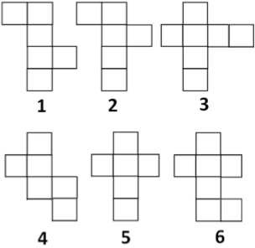
Pada gambar disamping, yang merupakan jaring-jaring kubus adalah nomor....
a.1, 2, 3, 4
b. 1, 2, 4, 6
c.2, 3, 5, 6
d. 1, 2, 4, 5

- Volume sebuah balok adalah 5 kali volume kubus. Jika panjang sisi kubus adalah10 cm. Maka volume balok tersebut adalah....
a. 500 cm³ c. 50.000 cm³
b. 5.000 cm³ d. 500.000 cm³
- Sebuah kaleng berbentuk balok dengan ukuran panjang 20 cm, lebar 15 cm, dan tinggi 40 cm terisi penuh oleh minyak goreng. Berapa liter volume minyak goreng di dalam kaleng tersebut?
- 10 liter c.11 liter
- 11 liter d. 12 liter

- Pak Sahri mempunyai akuarium berbentuk balok dengan panjang, lebar dan tinggi sebesar 90cm, 60cm dan bervolume 378.000 cm3. Maka tinggi akuarium tersebut adalah…….
- 70cm c. 90cm
- 80cm d. 100 cm
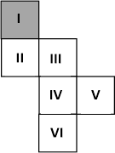
- Perhatikan gambar jaring-jaring berikut!
Berdasarkan gambar disamping, jika sisi I yang menjadi alas, maka yang menjadi sisi atas adalah....
  - III c.V
  - IV d. VI

- Kakak sedang menyusun kotak kue berbentuk kubus. Agar terkesan rapi, ia menyusun kotak kue tersebut menjadi kubus yang berukuran lebih besar. Panjang sisi kubus besar yang dibuat kakak adalah 4 buah kotak kue. Berapa jumlah kotak kue yang disusun kakak untuk membentuk kubus besar?
- 67 satuan kotak kue c. 65 satuan kotak kue
- 66 satuan kotak kue d. 64 satuan kotak kue

- Perhatikan gambar berikut!
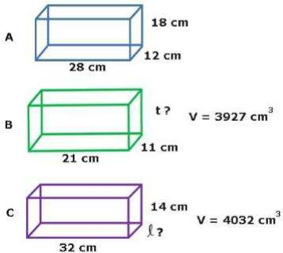
Di samping terdapat balok A, balok B dan balok C dengan ukuran yang berbeda-beda. Dari balok-balok tersebut manakah yang menunjukkan jawaban yang benar?
- Volume balok A adalah 6.056 cm³
- Lebar balok C adalah 8cm
- Tinggi balok B adalah 17cm
- Volume balok A adalah 6.055 cm³

- Rino mempunyai bak mandi berbentuk kubus dengan panjang rusuk bagian dalam 90 cm. Jika bak terisi air 1/3 bagian, berapa liter air yang ada dalam bak tersebut ?
- 243 liter c. 254 liter
- 245 liter d. 264 liter

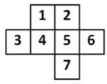
- Perhatikan gambar jaring-jaring berikut!
Berdasarkan gambar disamping, agar menjadi bangun ruang yang bisa dibentuk menjadi kubus, sisi yang harus di hilangkan pada jaring-jaring tersebut adalah....
- sisi nomor 1 c. sisi nomor 2
- sisi nomor 3 d. sisi nomor 6

- Di rumah Aslan terdapat kotak kosong berbentuk kubus dengan volume yang benda bisa muat di dalamnya adalah 729 cm³. Jika benda yang menempati kotak tersebut adalah benda yang berbentuk kubus yaitu dadu dengan jumlah 27 dadu. Maka berapakah panjang rusuk (s) dadu yang menempati kotak kubus tersebut ?
- 3cm c. 5cm
- 4cm d. 6cm

- Sebuah bak akuarium berbentuk kubus dengan dipenuhi air sebanyak 125 liter. Berapakah panjang sisi dari akuarium tersebut ?
- 50cm c. 30cm
- 40cm d. 20cm

- Pak dani mempunyai kotak buah berbentuk balok dengan volume sebesar 1.500dm³. Jika lebar dan tinggi kotak buah tersebut adalah 100 cm dan 125cm, maka panjangnya adalah?
- 120cm c. 140cm
- 120 dm d. 150 dm
- Perhatikan jaring-jaring berikut!
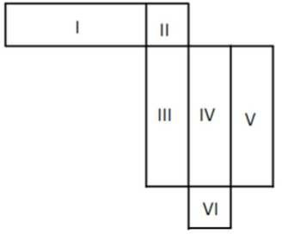
Pada gambar di samping bahwa jaring-jaring tersebut akan dibentuk menjadi bangun ruang balok dengan sisi I sebagai alasnya, maka sisi atas nya ditunjukkan pada nomor......
              - III c. V
              - IV d.VI

- Perhatikan gambar berikut!
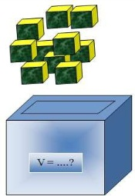
Sebuah kubus besar dapat diisi penuh dengan 10 kubus kecil, jika sisi kubus kecil berukuran 5 cm, maka volume kubus besar adalah……
a.125 cm³ c. 12.500cm³
b.1.250 cm³ d. 125.000 cm³

- Di dalam sebuah balok dimasukkan beberapa kubus berukuran sama. Panjang rusuk kubus yang dimasukkan adalah 3cm. Jika balok berukuran 8 cmx 9cm x 12 cm, berapakah paling banyak kubus yang dapat dimasukkan kedalam balok tersebut?
- 27 kubus c. 29 kubus
- 28 kubus d. 30 kubus

- Syarah diundang dalam acara ulang tahun temannya. Maka dari itu dia perlu mempersiapkan sebuah kado ulang tahun untuk diberikan ke temannya. Jika kado tersebut berbentuk kubus dengan panjang sisi 8 cm. Maka berapakah volume kado kubus yang bisa muat benda?
- 515 cm³ c. 513 cm³
- 514 cm³ d. 512cm³

- Perhatikan gambar!
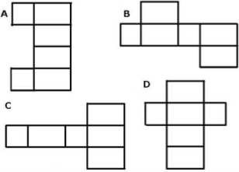

Berdasarkan gambar diatas yang bukan merupakan gambar......
- A
- B
- C
- D

Lampiran 4

Kunci Jawaban

- C 11. A
- D 12. A
- D 13. D
- D 14. A
- C 15. A
- D 16. B
- D 17. D
- B 18. D
- D 19. D
- C 20. D

Lampiran 5 Data SPSS

HASIL UJI REABILITAS

Cronbach's Alpha | N of Items
.985 | 20

HASIL UJI NORMALITAS

 |  | Problem Based Learning | Hasil Belajar
N |  | 39 | 39
Normal Parametersª | Mean | 72.7124 | 73.4332
 | Std. Deviation | 8.37331 | 1.224420
Most Extreme Differences | Absolute | .321 | .344
 | Positive | .351 | .343
 | Negative | .354 | .356
Kolmogorov-Smirnov Z |  | .956 | 1.138
Asymp. Sig. (2-tailed) |  | .889 | .678
a. Test distribution is Normal.

HASIL UJI HIPOTESIS

Coefficientsª
Model |  | Unstandardized Coefficients |  | Standardized Coefficients | t | Sig.
 |  | B | Std. Error | Beta
1 | (Constant) | 8.846 | 1.567 |  | 5.643 | .000
 | Problem Based Learning | .165 | .117 | .257 | 1.405 | .017
a. Dependent Variable: Pre Test Hasil Pembelajaran Matematika

Lampiran 6
Hasil Uji Coba Instrument Tes Kelas V A Kelas Eksperimen
No | Nama | Nomer Item soal |  |  |  |  |  |  |  |  |  |  |  |  |  |  |  |  |  |  |  | Jumlah
 |  | 1 | 2 | 3 | 4 | 5 | 6 | 7 | 8 | 9 | 10 | 11 | 12 | 13 | 14 | 15 | 16 | 17 | 18 | 19 | 20
1 | Afika Khalisa R | 1 | 1 | 1 | 0 | 0 | 1 | 1 | 1 | 1 | 1 | 1 | 0 | 0 | 0 | 1 | 1 | 1 | 1 | 1 | 1 | 15
2 | Atika Zahra Ratika | 0 | 0 | 1 | 0 | 0 | 1 | 0 | 1 | 1 | 1 | 0 | 0 | 1 | 1 | 0 | 0 | 1 | 1 | 1 | 1 | 11
3 | Aurellia Zahra Ratifa | 1 | 1 | 1 | 1 | 1 | 1 | 1 | 1 | 1 | 1 | 1 | 1 | 1 | 1 | 1 | 1 | 1 | 1 | 1 | 1 | 20
4 | Azam El Nino | 1 | 1 | 0 | 1 | 1 | 1 | 1 | 1 | 1 | 0 | 1 | 1 | 1 | 0 | 1 | 1 | 0 | 1 | 1 | 1 | 16
5 | Bahtiar Naufal BB | 1 | 1 | 1 | 0 | 1 | 1 | 0 | 1 | 1 | 1 | 1 | 1 | 1 | 1 | 1 | 1 | 1 | 1 | 1 | 1 | 18
6 | Calista Aqilah | 1 | 1 | 1 | 1 | 1 | 1 | 1 | 1 | 1 | 1 | 1 | 1 | 1 | 1 | 1 | 1 | 1 | 1 | 1 | 1 | 20
7 | Khaila Rahma Parinduri | 1 | 0 | 1 | 1 | 1 | 1 | 1 | 1 | 1 | 1 | 1 | 1 | 1 | 1 | 1 | 0 | 1 | 1 | 1 | 1 | 18
8 | M. Altamis Peridana | 1 | 0 | 0 | 0 | 1 | 0 | 1 | 1 | 1 | 1 | 1 | 1 | 1 | 1 | 1 | 0 | 0 | 1 | 1 | 0 | 13
9 | M. Hafiz Akbar Nst | 0 | 1 | 1 | 1 | 0 | 0 | 1 | 1 | 1 | 0 | 1 | 1 | 1 | 1 | 0 | 1 | 1 | 1 | 1 | 1 | 15
10 | M. Haikal | 1 | 0 | 1 | 1 | 1 | 1 | 1 | 0 | 0 | 1 | 1 | 1 | 1 | 1 | 1 | 0 | 1 | 0 | 0 | 1 | 14
11 | M. Irsyad Khairi | 1 | 1 | 1 | 1 | 1 | 0 | 0 | 1 | 1 | 0 | 1 | 1 | 1 | 1 | 1 | 1 | 1 | 1 | 1 | 1 | 17
12 | Nabila Syahkira | 1 | 1 | 0 | 0 | 0 | 1 | 1 | 1 | 1 | 1 | 1 | 1 | 1 | 0 | 1 | 1 | 0 | 1 | 1 | 1 | 15
13 | Nadya Hasaka Lutfah | 0 | 1 | 0 | 1 | 1 | 1 | 1 | 1 | 1 | 0 | 1 | 1 | 0 | 1 | 0 | 1 | 0 | 1 | 1 | 1 | 14
14 | Natasya Maudy NST | 1 | 0 | 1 | 0 | 0 | 1 | 0 | 0 | 1 | 1 | 1 | 0 | 1 | 1 | 1 | 0 | 1 | 0 | 1 | 1 | 12
15 | Rafid Arziki Wiraatmadja | 1 | 1 | 1 | 1 | 1 | 0 | 1 | 1 | 1 | 0 | 1 | 0 | 0 | 1 | 1 | 1 | 1 | 1 | 1 | 1 | 16
16 | Rangga AR | 1 | 0 | 0 | 0 | 1 | 1 | 1 | 0 | 0 | 1 | 1 | 1 | 0 | 1 | 1 | 0 | 0 | 0 | 0 | 0 | 9
17 | Salsa Nazwa Oktavia | 0 | 1 | 1 | 0 | 0 | 1 | 1 | 1 | 1 | 0 | 1 | 1 | 0 | 1 | 0 | 1 | 1 | 1 | 1 | 1 | 14
18 | Salwa Azima | 1 | 0 | 1 | 0 | 0 | 1 | 1 | 0 | 1 | 1 | 1 | 1 | 1 | 0 | 1 | 0 | 1 | 0 | 1 | 0 | 12
19 | Yasmin Al Kayla | 1 | 1 | 0 | 0 | 0 | 0 | 0 | 0 | 1 | 0 | 1 | 1 | 1 | 0 | 1 | 1 | 0 | 0 | 1 | 1 | 10

Hasil Uji Coba Instrument Tes Kelas V A Kelas Kontrol

No | Nama | Nomer Item soal |  |  |  |  |  |  |  |  |  |  |  |  |  |  |  |  |  |  |  | Jumlah
 |  | 1 | 2 | 3 | 4 | 5 | 6 | 7 | 8 | 9 | 10 | 11 | 12 | 13 | 14 | 15 | 16 | 17 | 18 | 19 | 20
1 | Adliansyah | 1 | 1 | 1 | 0 | 0 | 1 | 1 | 1 | 1 | 1 | 1 | 0 | 0 | 0 | 0 | 0 | 1 | 1 | 1 | 1 | 13
2 | Alfaiz Gibran Mlkon | 0 | 0 | 1 | 0 | 0 | 1 | 0 | 1 | 1 | 1 | 0 | 0 | 1 | 1 | 0 | 0 | 1 | 0 | 1 | 1 | 10
3 | Anngi cintya andyla | 1 | 1 | 1 | 1 | 1 | 1 | 1 | 1 | 1 | 1 | 1 | 1 | 1 | 1 | 1 | 1 | 1 | 1 | 1 | 1 | 20
4 | Ara wiguna | 1 | 1 | 0 | 1 | 1 | 1 | 1 | 1 | 1 | 0 | 1 | 1 | 1 | 0 | 1 | 1 | 1 | 1 | 1 | 1 | 17
5 | Aulia usri | 1 | 1 | 1 | 0 | 1 | 1 | 0 | 1 | 1 | 1 | 1 | 1 | 1 | 1 | 0 | 1 | 1 | 0 | 1 | 1 | 16
6 | Elvira syafira | 1 | 1 | 1 | 1 | 1 | 1 | 1 | 1 | 1 | 1 | 1 | 1 | 1 | 1 | 1 | 1 | 1 | 1 | 1 | 1 | 20
7 | Fathurrahman | 1 | 0 | 1 | 1 | 1 | 1 | 1 | 1 | 1 | 1 | 1 | 1 | 1 | 1 | 1 | 1 | 1 | 1 | 1 | 1 | 19
8 | Miftahul jannah | 1 | 0 | 0 | 0 | 1 | 0 | 1 | 1 | 1 | 1 | 1 | 1 | 1 | 1 | 0 | 1 | 0 | 1 | 1 | 0 | 13
9 | Nazwa khairani. | 0 | 1 | 1 | 1 | 0 | 0 | 1 | 1 | 1 | 0 | 1 | 1 | 1 | 1 | 1 | 0 | 0 | 1 | 1 | 1 | 14
10 | Natasya putri. | 1 | 0 | 1 | 1 | 1 | 1 | 1 | 0 | 0 | 1 | 1 | 1 | 1 | 1 | 1 | 1 | 1 | 1 | 0 | 1 | 16
11 | Parsa umrona Tarigan . | 1 | 1 | 1 | 1 | 1 | 0 | 0 | 1 | 1 | 0 | 1 | 1 | 1 | 1 | 1 | 1 | 0 | 0 | 1 | 1 | 15
12 | Putri aditya ifan. | 1 | 1 | 0 | 0 | 0 | 1 | 1 | 1 | 1 | 1 | 1 | 1 | 1 | 0 | 0 | 0 | 1 | 1 | 1 | 1 | 14
13 | Rani priandini | 0 | 1 | 0 | 1 | 1 | 1 | 1 | 1 | 1 | 0 | 1 | 1 | 0 | 1 | 1 | 1 | 1 | 1 | 1 | 1 | 16
14 | Razqi Anta RobbI | 1 | 0 | 1 | 0 | 0 | 1 | 0 | 0 | 1 | 1 | 1 | 0 | 1 | 1 | 0 | 0 | 1 | 0 | 1 | 1 | 11
15 | Rizky Bamba Novrianto | 1 | 1 | 1 | 1 | 1 | 0 | 1 | 1 | 1 | 0 | 1 | 0 | 0 | 1 | 1 | 1 | 0 | 1 | 1 | 1 | 15
16 | Selvi Azzahra Pasaribu | 1 | 0 | 0 | 0 | 1 | 1 | 1 | 0 | 0 | 1 | 1 | 1 | 0 | 1 | 0 | 1 | 1 | 1 | 0 | 0 | 11
17 | syafira famela Lbs | 0 | 1 | 1 | 0 | 0 | 1 | 1 | 1 | 1 | 0 | 1 | 1 | 0 | 1 | 0 | 0 | 1 | 1 | 1 | 1 | 13
18 | Ulia Usri | 1 | 0 | 1 | 0 | 0 | 1 | 1 | 0 | 1 | 1 | 1 | 1 | 1 | 0 | 0 | 0 | 1 | 1 | 1 | 0 | 12
19 | Farid Evan Fadilah | 1 | 1 | 0 | 0 | 0 | 0 | 0 | 0 | 1 | 0 | 1 | 1 | 1 | 0 | 0 | 0 | 0 | 0 | 1 | 1 | 8
20 | Rifky Raziq Azmi | 1 | 0 | 1 | 1 | 1 | 1 | 1 | 1 | 1 | 1 | 1 | 1 | 1 | 0 | 1 | 1 | 1 | 1 | 1 | 1 | 18

Lampiran 7 Uji Normalitas

Hasil Uji Normalitas Kelas Eksperimen
No | Nama | X_{i} | Z_{i} | F(zi) | S(zi) | F(zi) - S(zi) | | F(zi) - S(zi |
1 | Afika Khalisa R | 40 | -2.29198 | 0.010954 | 0.025 | -0.01405 | 0.014046
2 | Atika Zahra Ratika | 40 | -2.29198 | 0.010954 | 0.05 | -0.03905 | 0.039046
3 | Aurellia Zahra Ratifa | 53 | -1.4233 | 0.077325 | 0.075 | 0.002325 | 0.002325
4 | Azam El Nino | 53 | -1.4233 | 0.077325 | 0.1 | -0.02267 | 0.022675
5 | Bahtiar Naufal BB | 53 | -1.4233 | 0.077325 | 0.125 | -0.04767 | 0.047675
6 | Calista Aqilah | 53 | -1.4233 | 0.077325 | 0.15 | -0.07267 | 0.072675
7 | Khaila Rahma Parinduri | 53 | -1.4233 | 0.077325 | 0.175 | -0.09767 | 0.097675
8 | M. Altamis Peridana | 67 | -0.4878 | 0.312847 | 0.2 | 0.112847 | 0.112847
9 | M. Hafiz Akbar Nst | 67 | -0.4878 | 0.312847 | 0.225 | 0.087847 | 0.087847
10 | M. Haikal | 67 | -0.4878 | 0.312847 | 0.25 | 0.062847 | 0.062847
11 | M. Irsyad Khairi | 67 | -0.4878 | 0.312847 | 0.275 | 0.037847 | 0.037847
12 | Nabila Syahkira | 67 | -0.4878 | 0.312847 | 0.3 | 0.012847 | 0.012847
13 | Nadya Hasaka Lutfah | 67 | -0.4878 | 0.312847 | 0.325 | -0.01215 | 0.012153
14 | Natasya Maudy NST | 73 | -0.08687 | 0.465388 | 0.35 | 0.115388 | 0.115388
15 | Rafid Arziki Wiraatmadja | 73 | -0.08687 | 0.465388 | 0.375 | 0.090388 | 0.090388
16 | Rangga AR | 73 | -0.08687 | 0.465388 | 0.4 | 0.065388 | 0.065388
17 | Salsa Nazwa Oktavia | 73 | -0.08687 | 0.465388 | 0.425 | 0.040388 | 0.040388
18 | Salwa Azima | 73 | -0.08687 | 0.465388 | 0.45 | 0.015388 | 0.015388
19 | Yasmin Al Kayla | 73 | -0.08687 | 0.465388 | 0.475 | -0.00961 | 0.009612
 |  | Rata-rata = 74.3 |  |  |  |  | Lhitung= 0.115388
 |  | Simpangan Baku = 14.96526 |  |  |  |  | L_{tabel} = 0.14009
Kesimpulan L_{hitung} < L_{tabel} maka data yang diperoleh berdistribusi Normal

Hasil Uji Normalitas Kelas Kontrol
No | Nama | X_{i} | Z_{i} | F(zi) | S(zi) | F(zi) - S(zi) | | F(zi) - S(zi |
1 | Adliansyah | 27 | -1.95761 | 0.025138 | 0.025 | 0.000138 | 0.000138
2 | Alfaiz Gibran Mlkon | 27 | -1.95761 | 0.025138 | 0.05 | -0.02486 | 0.024862
3 | Anngi cintya andyla | 27 | -1.95761 | 0.025138 | 0.075 | -0.04986 | 0.049862
4 | Ara wiguna | 27 | -1.95761 | 0.025138 | 0.1 | -0.07486 | 0.074862
5 | Aulia usri | 33 | -1.60726 | 0.053999 | 0.125 | -0.071 | 0.071001
6 | Elvira syafira | 40 | -1.19851 | 0.11536 | 0.15 | -0.03464 | 0.03464
7 | Fathurrahman | 40 | -1.19851 | 0.11536 | 0.175 | -0.05964 | 0.05964
8 | Miftahul jannah | 40 | -1.19851 | 0.11536 | 0.2 | -0.08464 | 0.08464
9 | Nazwa khairani. | 40 | -1.19851 | 0.11536 | 0.225 | -0.10964 | 0.10964
10 | Natasya putri. | 53 | -0.4394 | 0.330184 | 0.25 | 0.080184 | 0.080184
11 | Parsa umrona Tarigan . | 53 | -0.4394 | 0.330184 | 0.275 | 0.055184 | 0.055184
12 | Putri aditya ifan. | 53 | -0.4394 | 0.330184 | 0.3 | 0.030184 | 0.030184
13 | Rani priandini | 53 | -0.4394 | 0.330184 | 0.325 | 0.005184 | 0.005184
14 | Razqi Anta RobbI | 60 | -0.03066 | 0.487772 | 0.35 | 0.137772 | 0.137772
15 | Rizky Bamba Novrianto | 60 | -0.03066 | 0.487772 | 0.375 | 0.112772 | 0.112772
16 | Selvi Azzahra Pasaribu | 60 | -0.03066 | 0.487772 | 0.4 | 0.087772 | 0.087772
17 | syafira famela Lbs | 60 | -0.03066 | 0.487772 | 0.425 | 0.062772 | 0.062772
18 | Ulia Usri | 60 | -0.03066 | 0.487772 | 0.45 | 0.037772 | 0.037772
19 | Farid Evan Fadilah | 60 | -0.03066 | 0.487772 | 0.475 | 0.012772 | 0.012772
20 | Rifky Raziq Azmi | 60 | -0.03066 | 0.487772 | 0.5 | -0.01223 | 0.012228
Rata-rata = 60,525 L_{hitung} = 0.137772
Simpangan Baku = 17,12546 L_{tabel} = 0.14009
Kesimpulan L_{hitung} < L_{tabel} maka data yang diperoleh berdistribusi Normal

Lampiran 8

Perolehan Nilai Siswa Kelas Kontrol
No | Nama | Pretest | Posttest
1 | Adliansyah | 40 | 50
2 | Alfaiz Gibran Mlkon | 45 | 50
3 | Anngi cintya andyla | 30 | 45
4 | Ara wiguna | 50 | 50
5 | Aulia usri | 45 | 45
6 | Elvira syafira | 30 | 40
7 | Fathurrahman | 35 | 45
8 | Miftahul jannah | 30 | 40
9 | Nazwa khairani. | 25 | 30
10 | Natasya putri. | 25 | 35
11 | Parsa umrona Tarigan . | 35 | 40
12 | Putri aditya ifan. | 20 | 35
13 | Rani priandini | 25 | 40
14 | Razqi Anta RobbI | 20 | 30
15 | Rizky Bamba Novrianto | 35 | 40
16 | Selvi Azzahra Pasaribu | 25 | 35
17 | syafira famela Lbs | 20 | 35
18 | Ulia Usri | 25 | 30
19 | Farid Evan Fadilah | 35 | 40
20 | Rifky Raziq Azmi | 35 | 45

Lampiran 9

Perolehan Nilai Siswa Kelas Eksperimen
No | Nama | Pretest | Posttest
1 | Afika Khalisa R | 40 | 65
2 | Atika Zahra Ratika | 35 | 60
3 | Aurellia Zahra Ratifa | 30 | 70
4 | Azam El Nino | 35 | 65
5 | Bahtiar Naufal BB | 40 | 70
6 | Calista Aqilah | 45 | 75
7 | Khaila Rahma Parinduri | 35 | 60
8 | M. Altamis Peridana | 25 | 50
9 | M. Hafiz Akbar Nst | 50 | 80
10 | M. Haikal | 30 | 75
11 | M. Irsyad Khairi | 35 | 70
12 | Nabila Syahkira | 35 | 75
13 | Nadya Hasaka Lutfah | 25 | 65
14 | Natasya Maudy NST | 20 | 65
15 | Rafid Arziki Wiraatmadja | 35 | 75
16 | Rangga AR | 45 | 75
17 | Salsa Nazwa Oktavia | 30 | 70
18 | Salwa Azima | 35 | 75
19 | Yasmin Al Kayla | 35 | 75

Lampiran 10 (Hasil Nilai Pretest dan Posttest salah satu siswa kelas V SDN 060907)

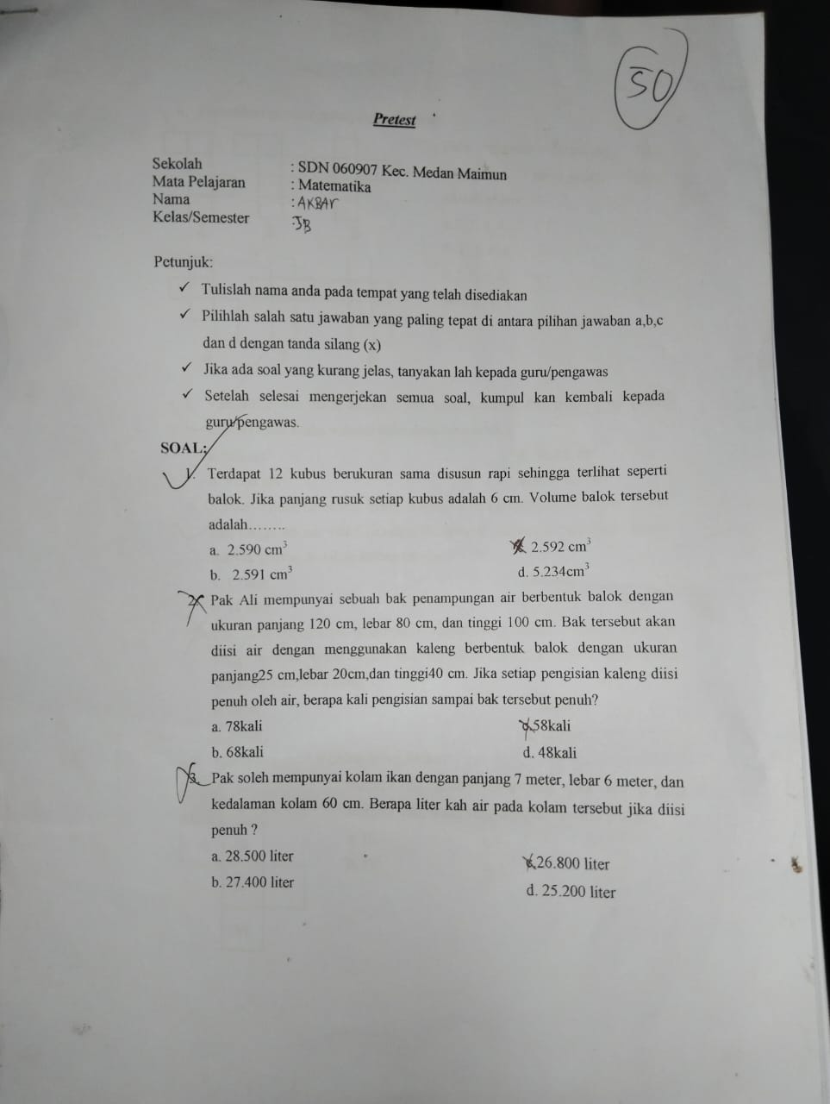

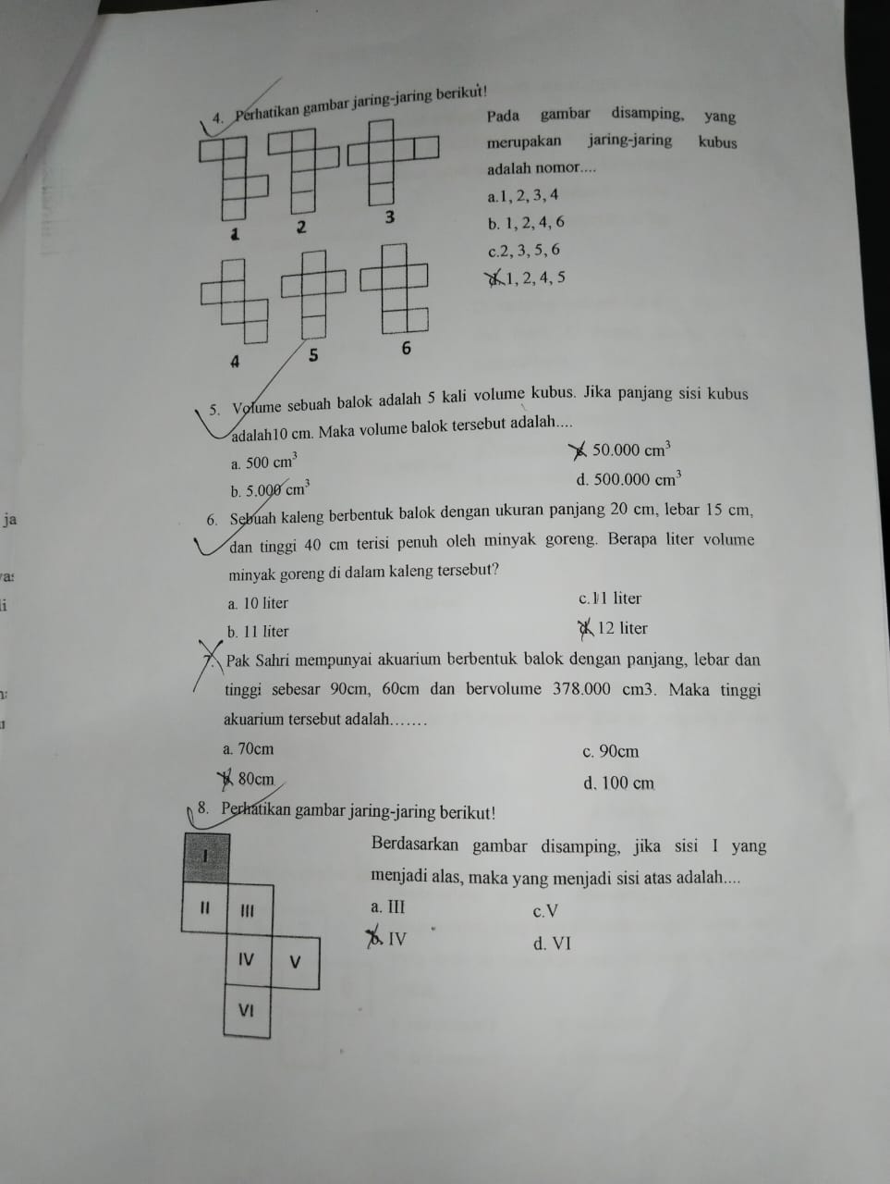

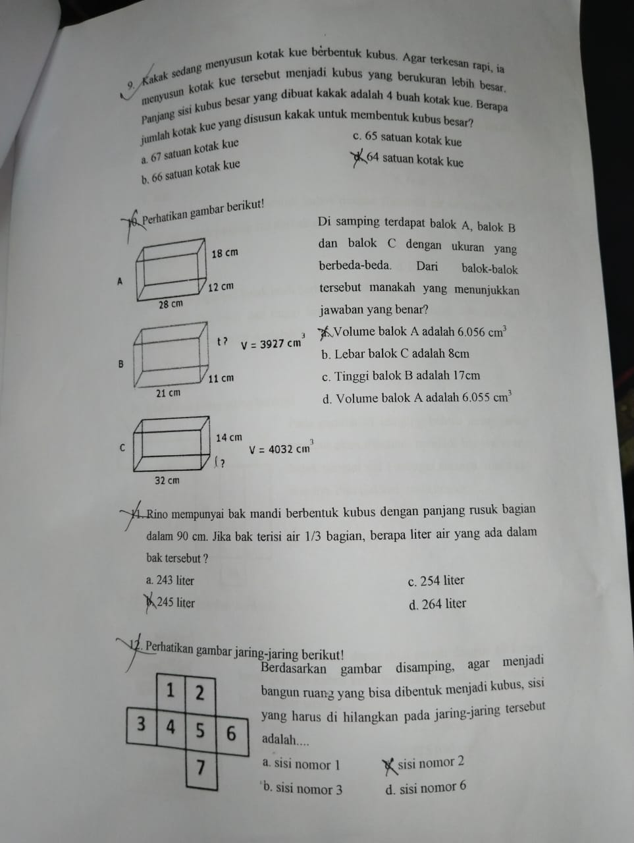

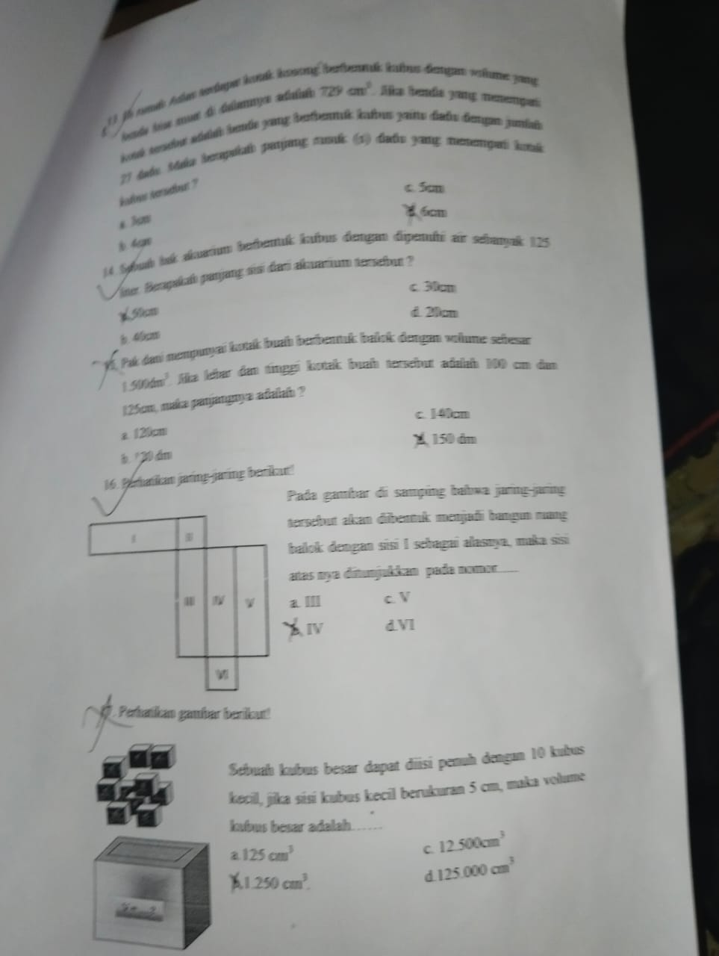
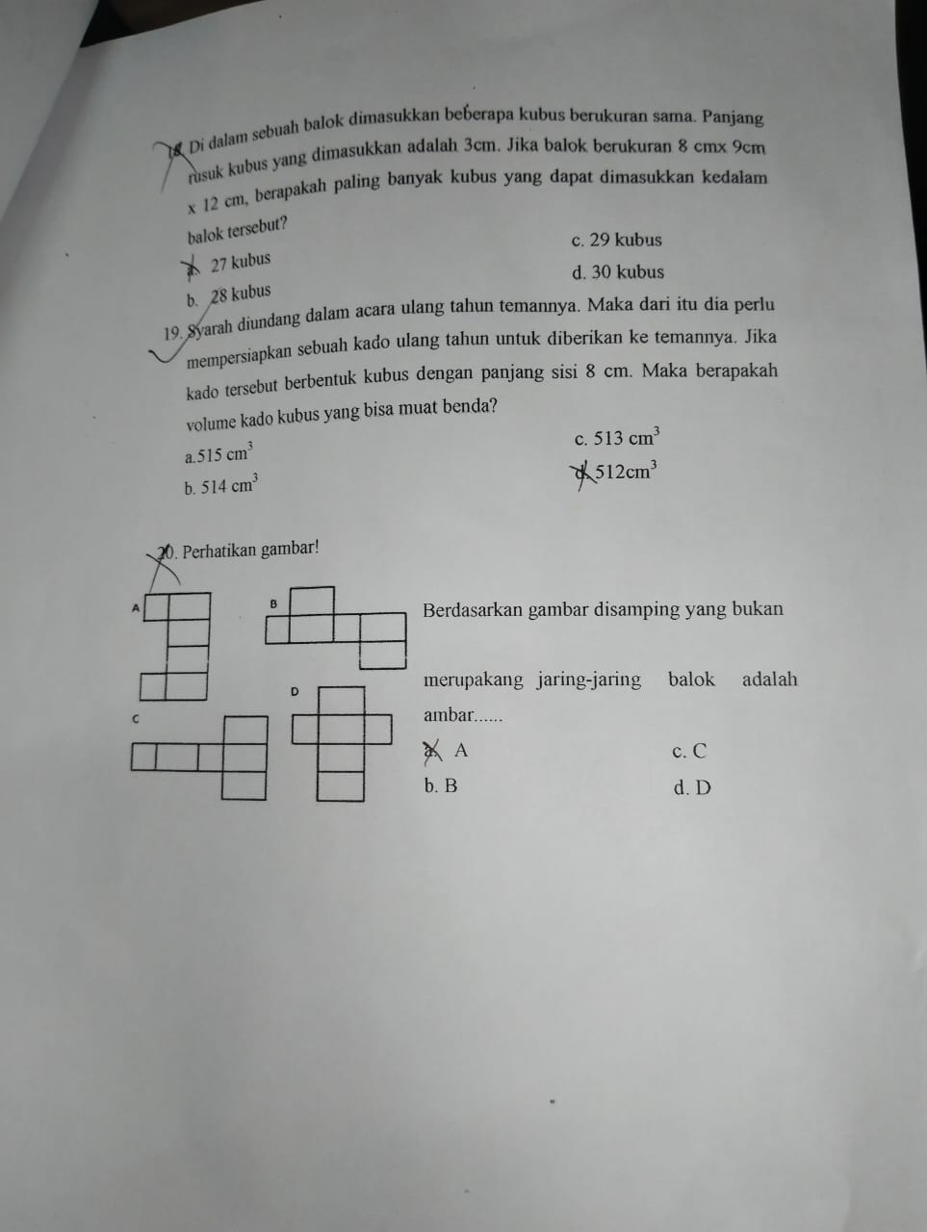

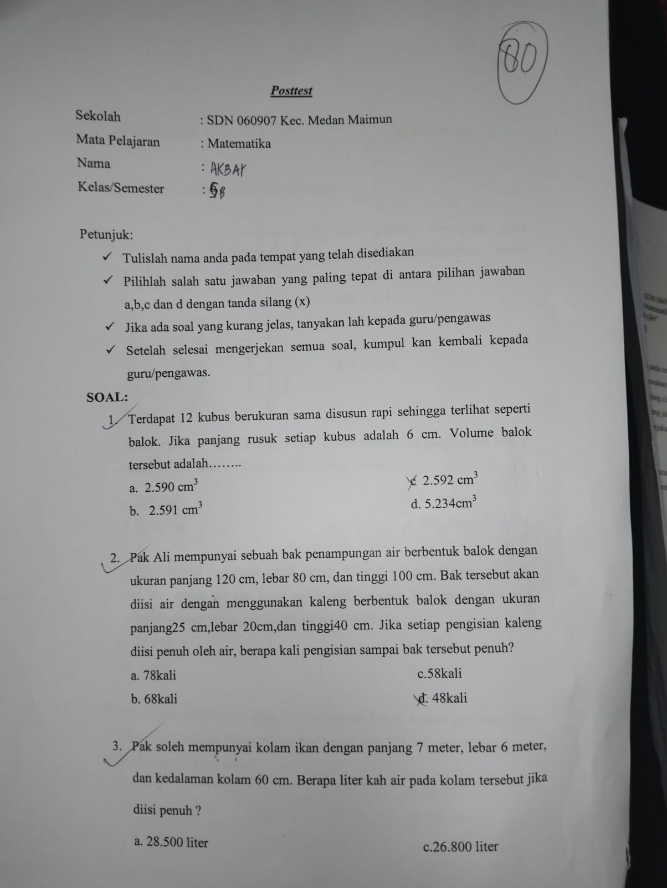

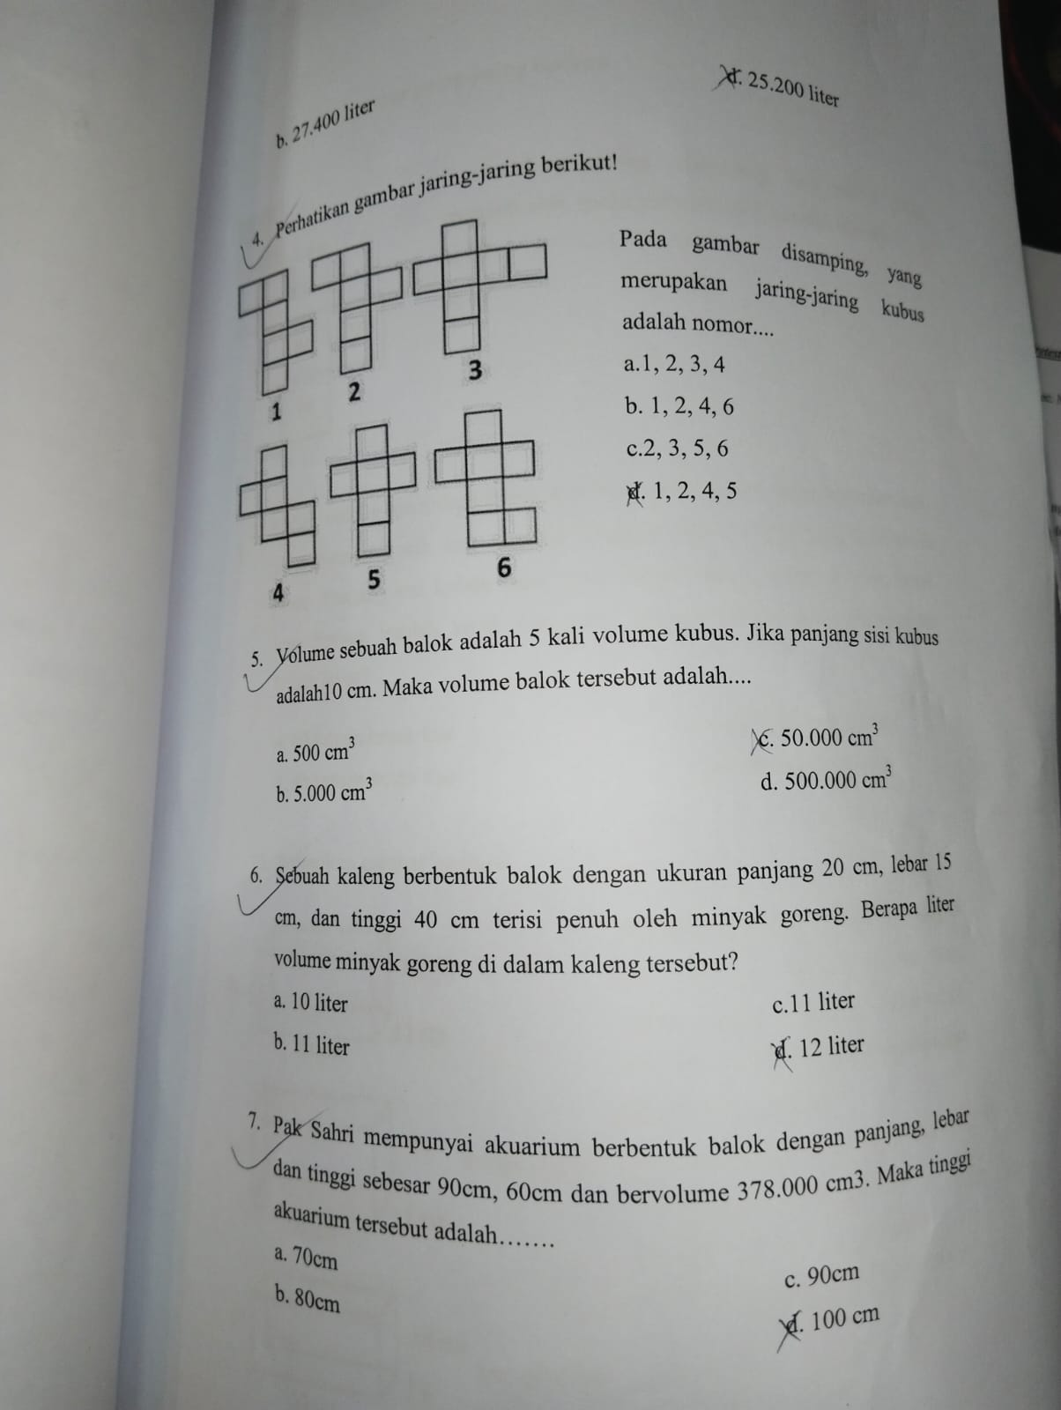

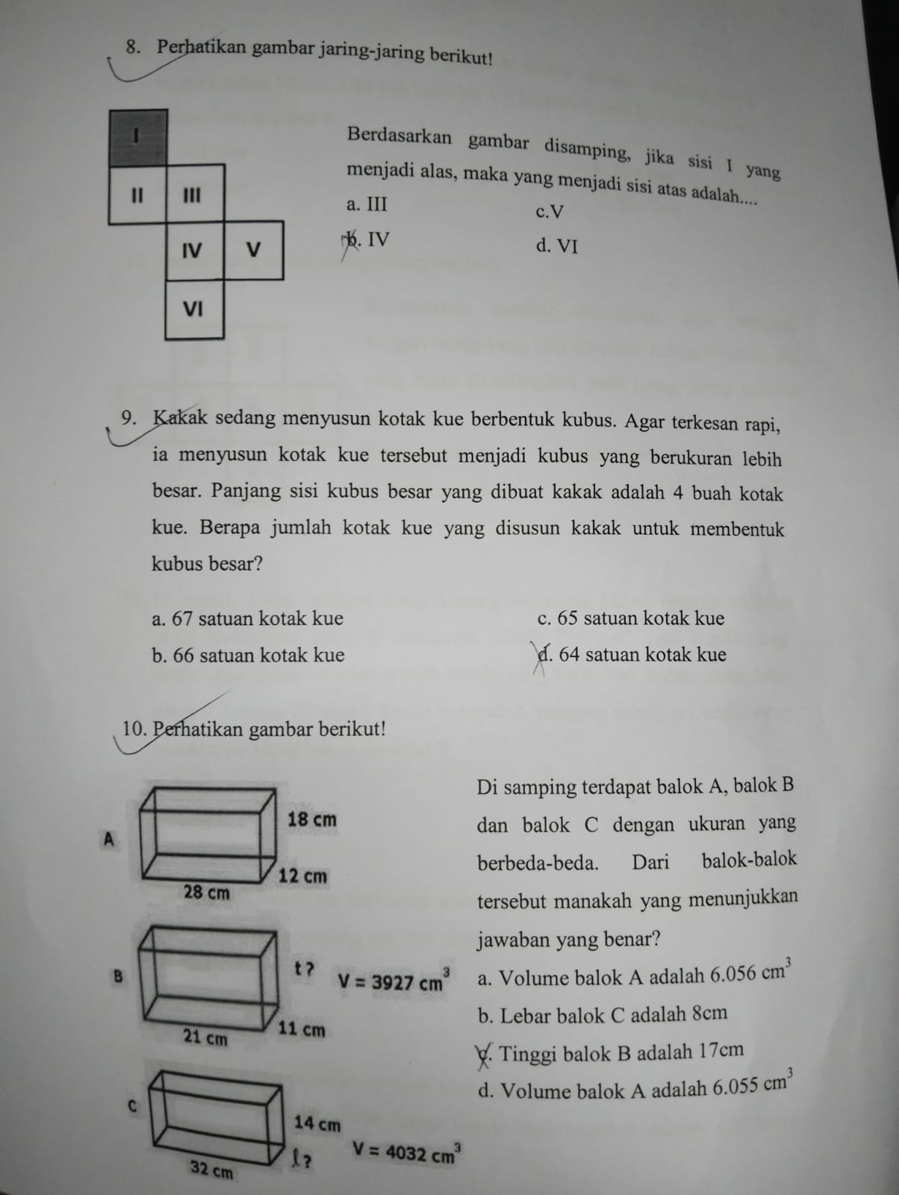

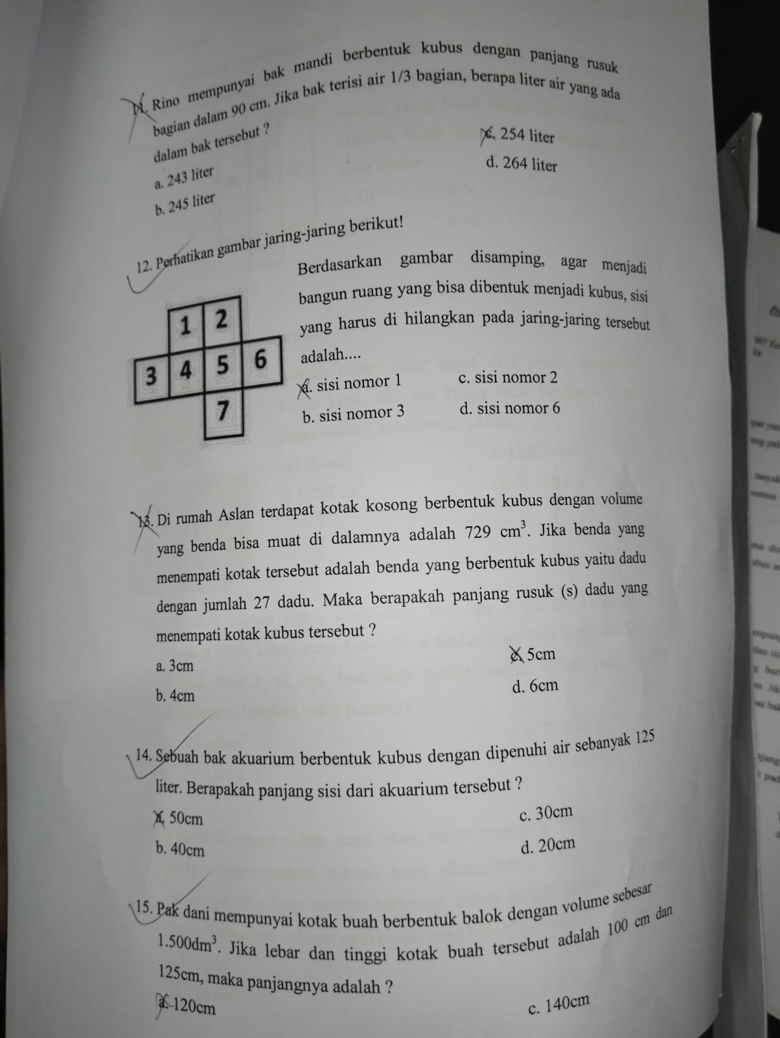

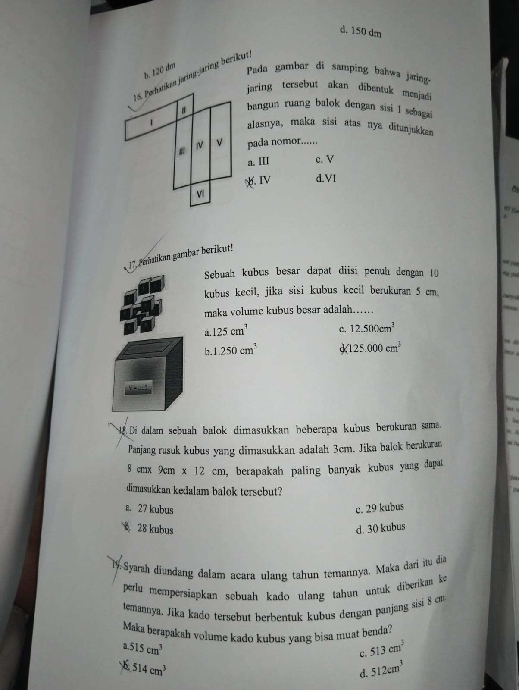

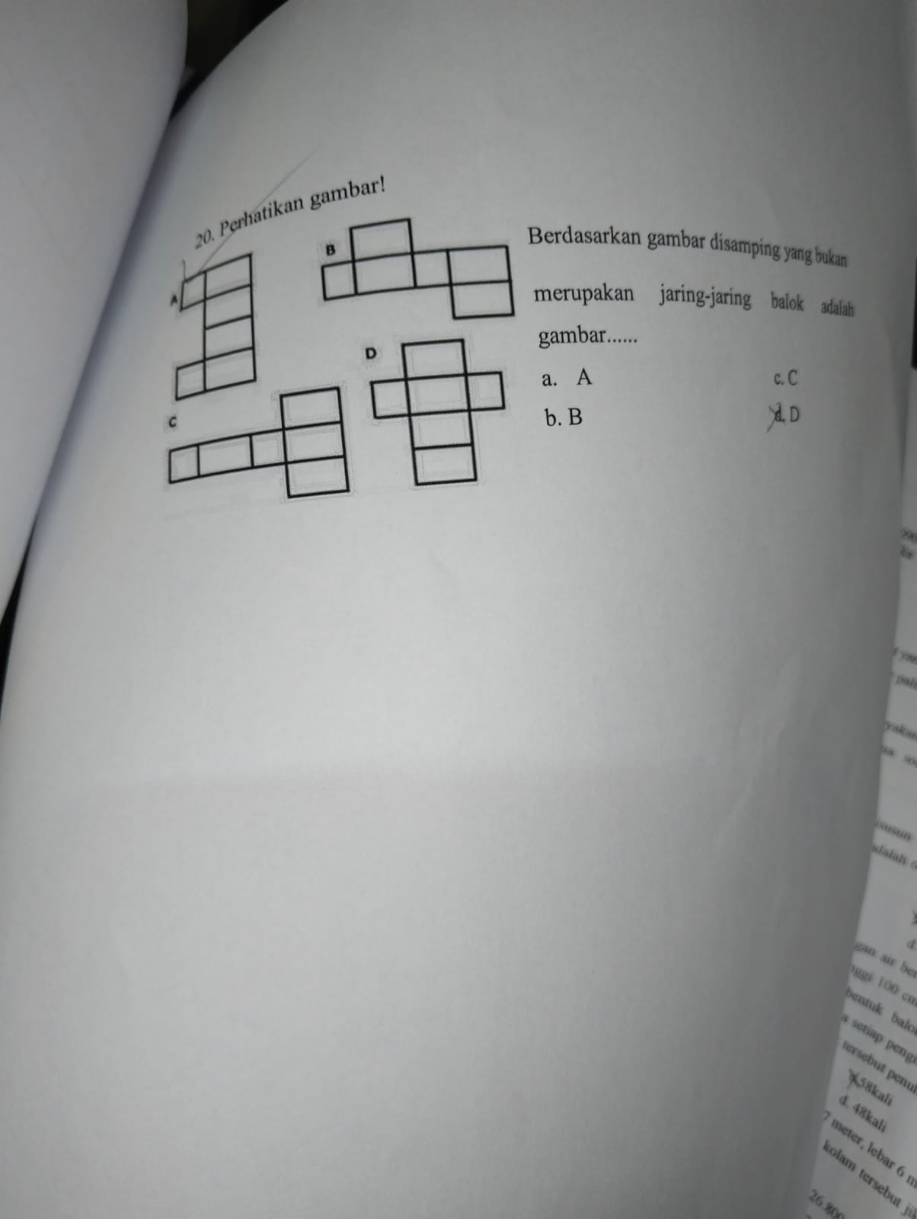

Lampiran 11
Dokumentasi

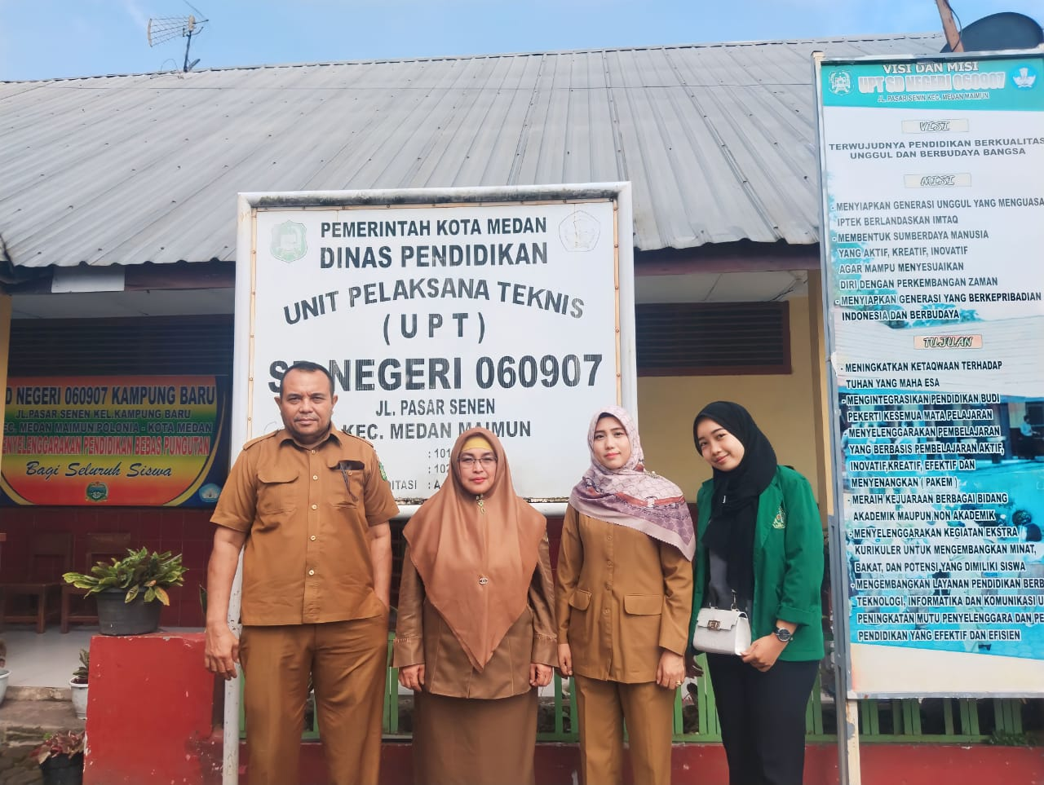

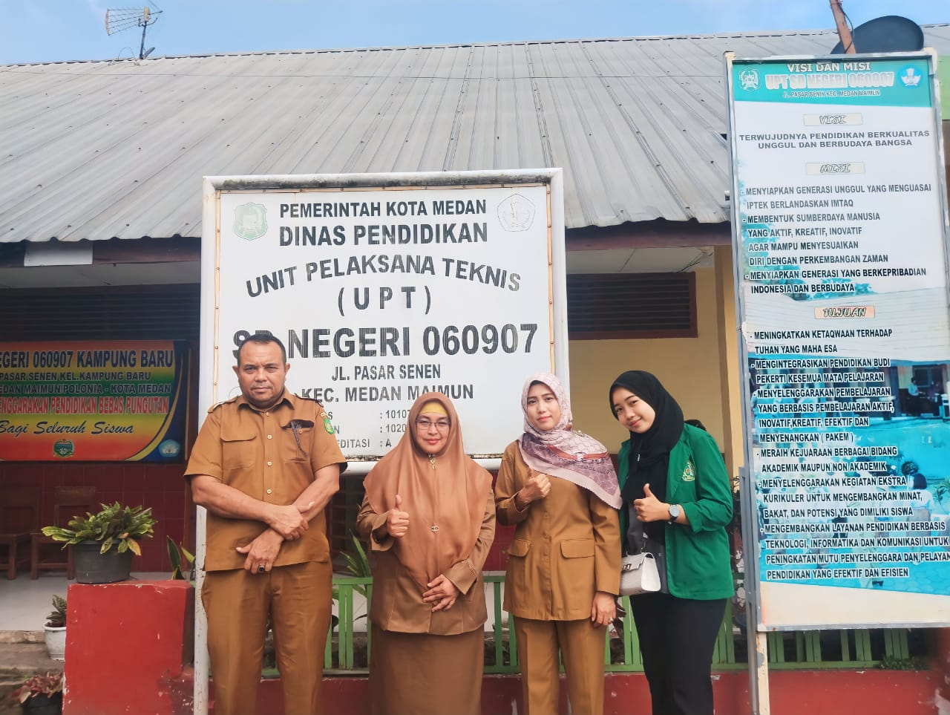

Pembagian Soal Pretes
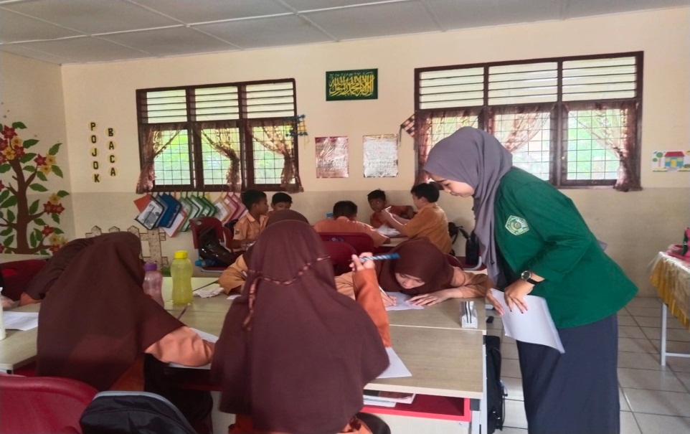

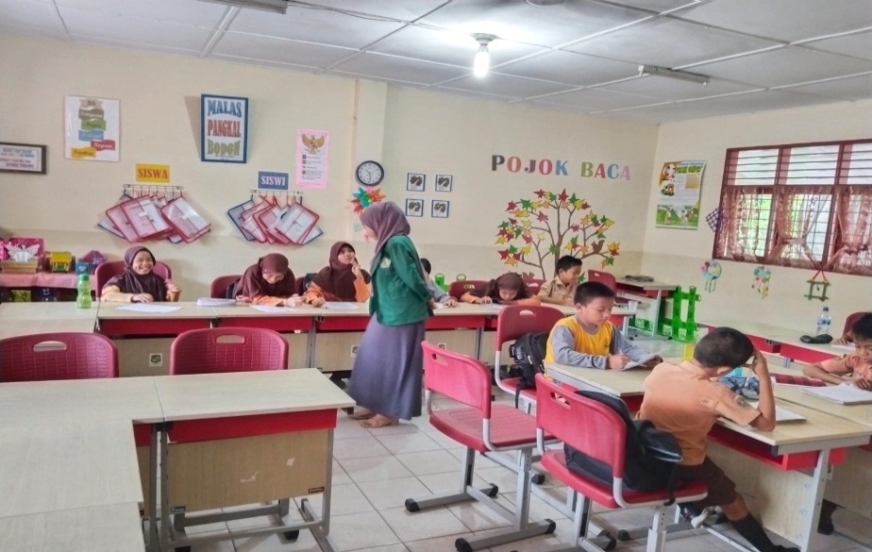

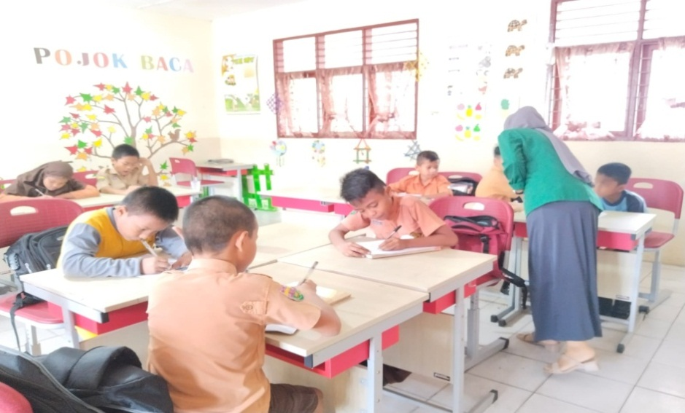

Proses Pembelajaran Problem Based Learning (PBL)

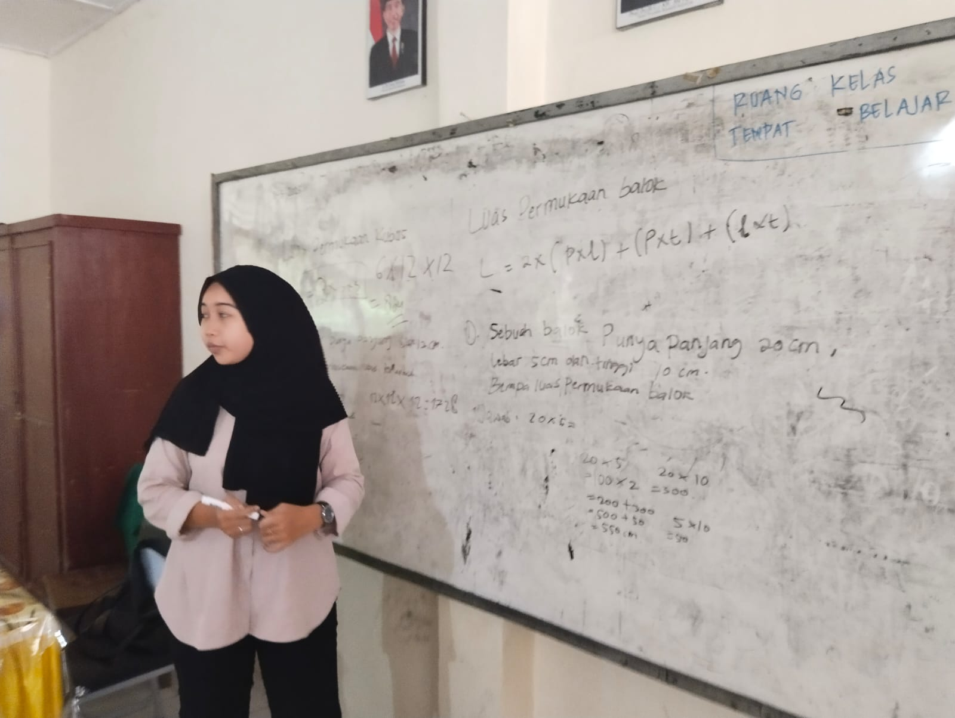

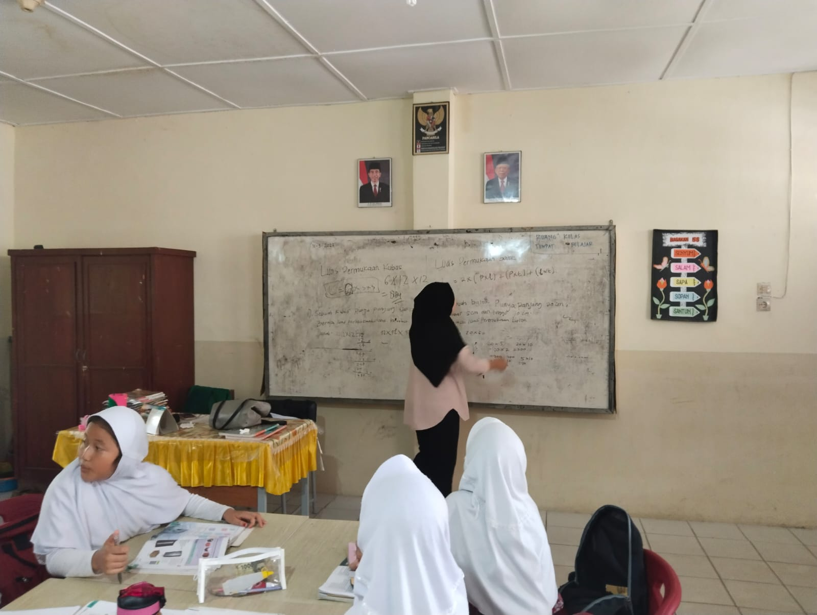

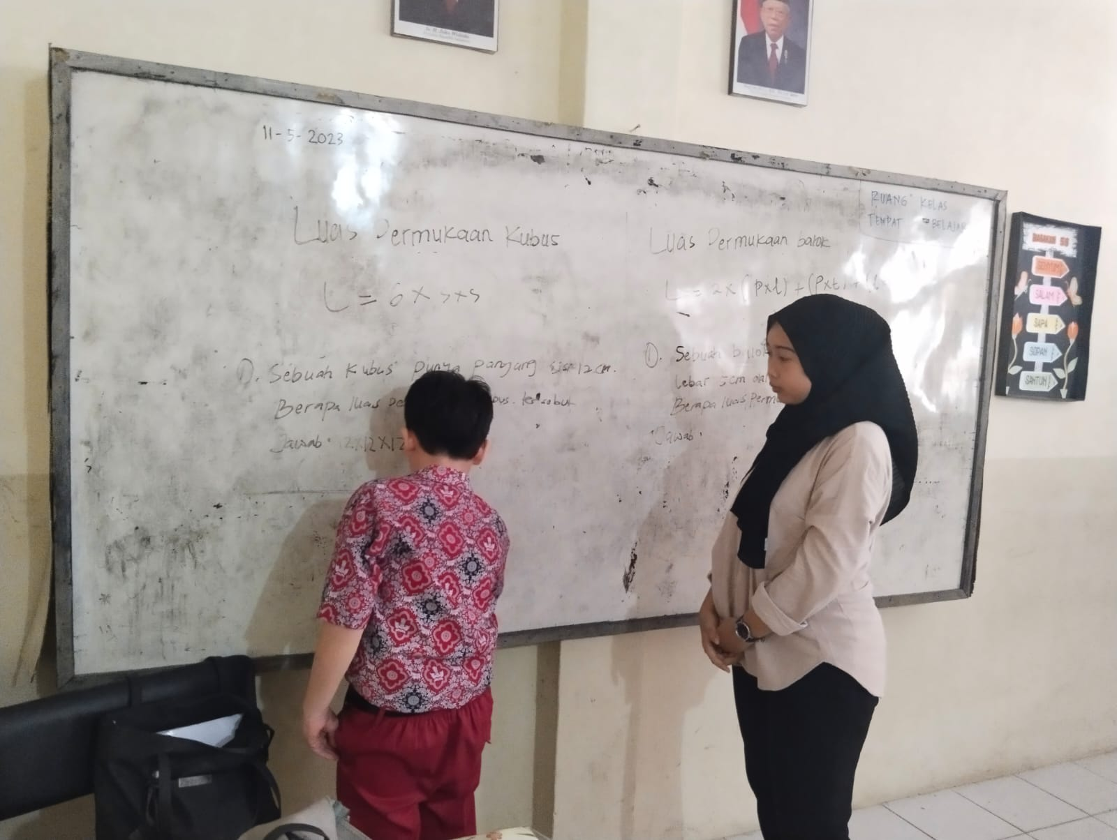

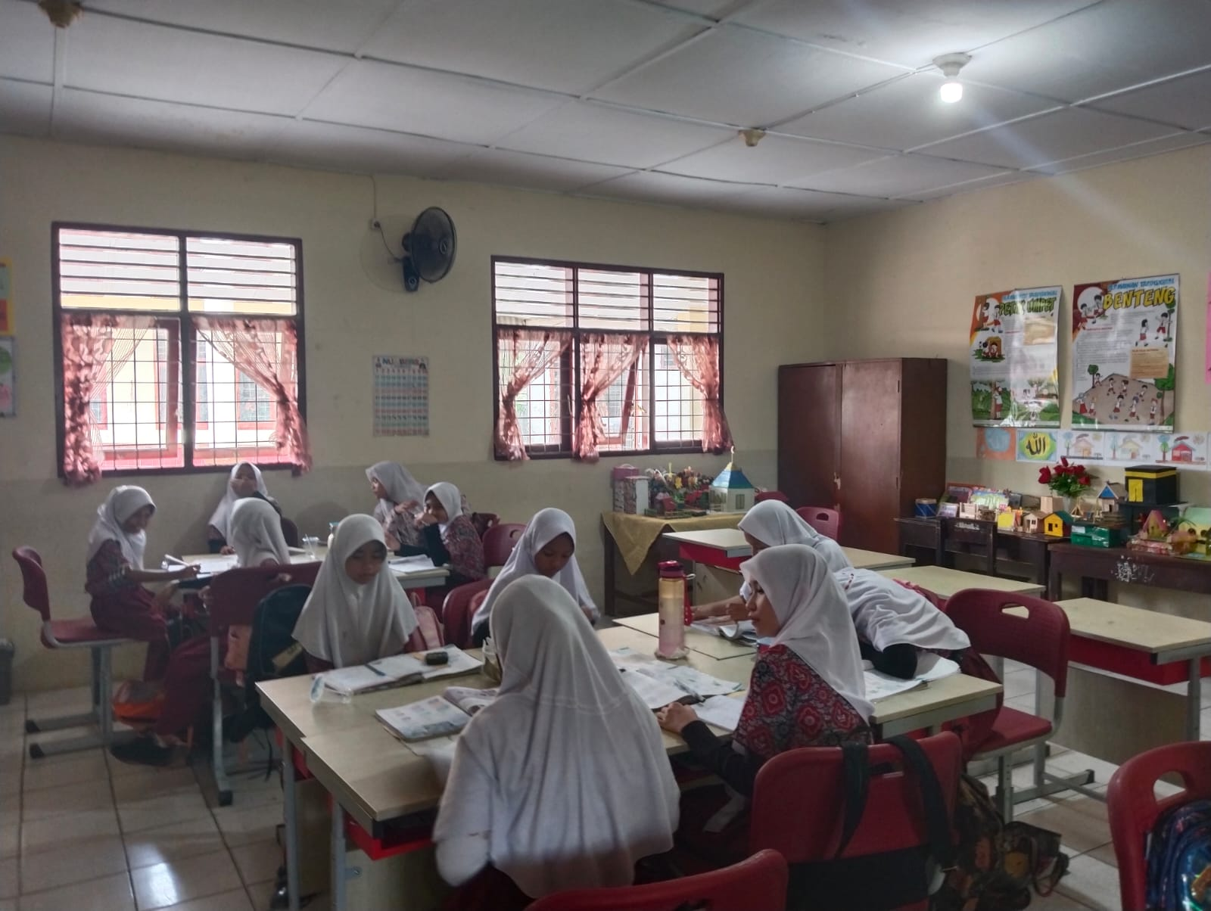

Pembagian Soal Posttest

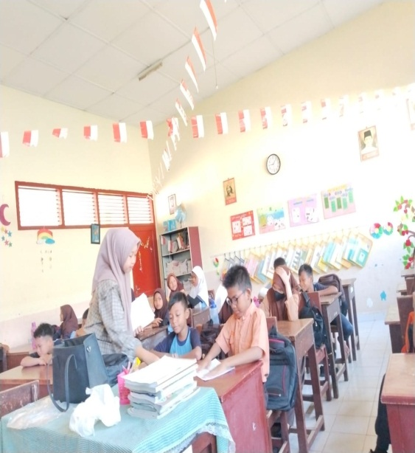

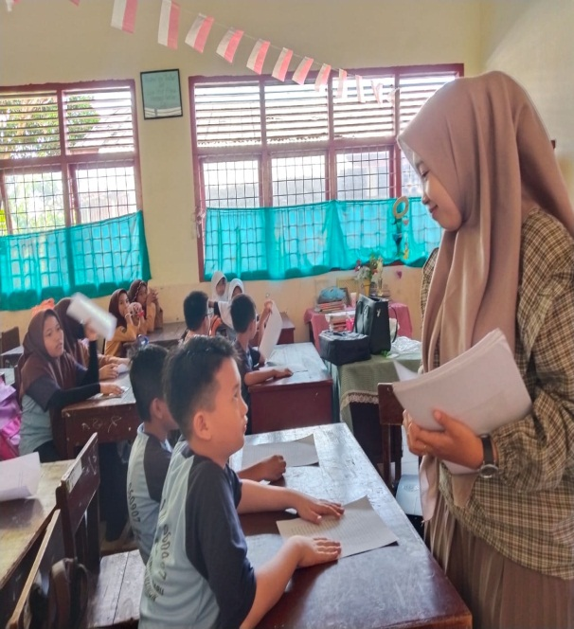
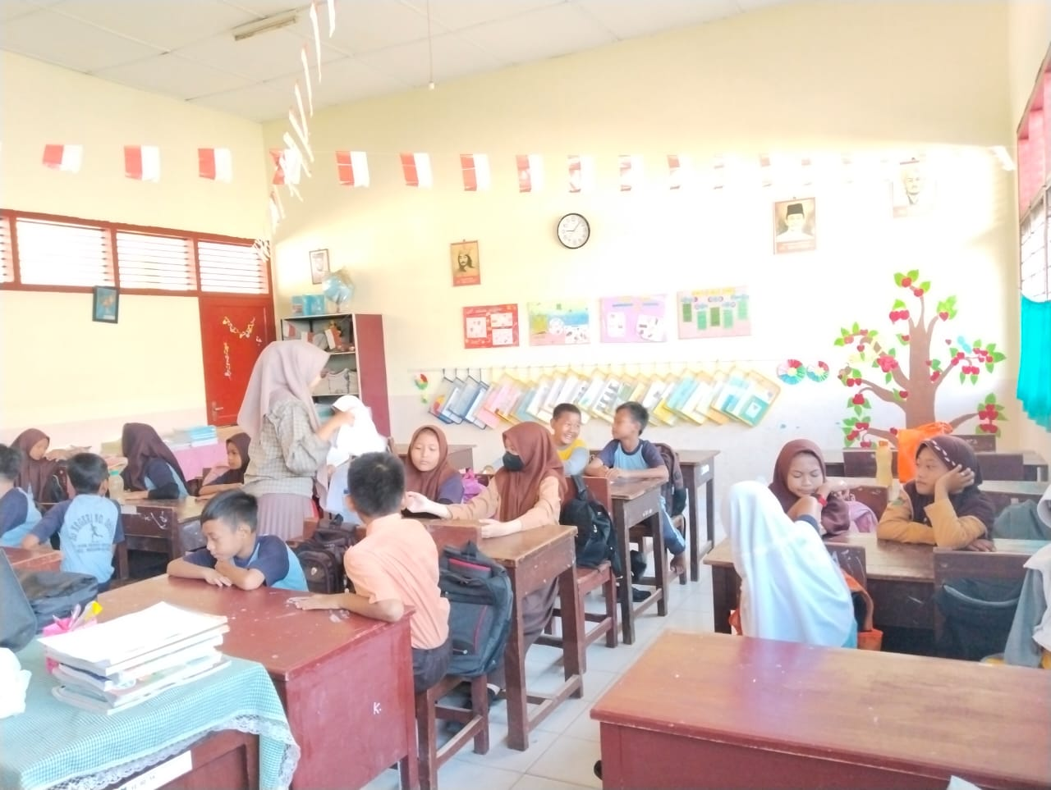

Kegiatan Pembelajaran Berlangsung

